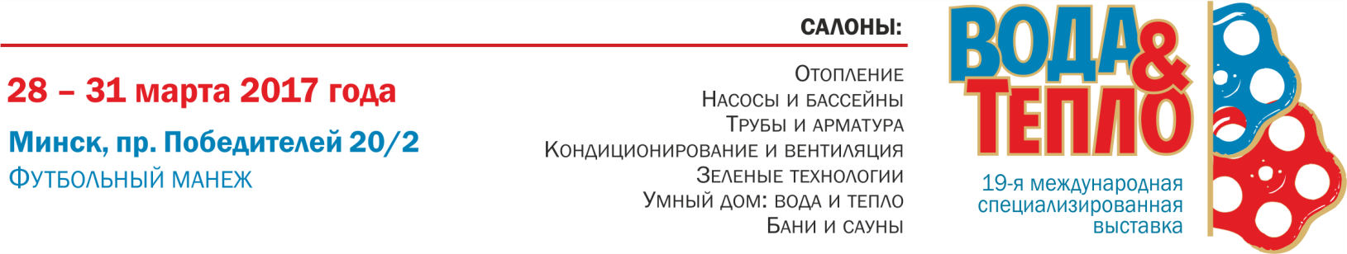
ЗАЯВОЧНАЯ ФОРМА №4

СВЕДЕНИЯ ДЛЯ ПУБЛИКАЦИИ В КАТАЛОГЕ ВЫСТАВКИ
НА РУССКОМ ЯЗЫКЕ:
ЭКСПОНЕНТ (Полное наименование предприятия):

Почтовый адрес: …………………………………
Телефон (код страны, код города): + Факс (код страны, код города): +
Электронная почта: Http://

Информация об ЭКСПОНЕНТЕ (до 300 печатных знаков):
………………………………………………………………………………………………………………………………………………………………………………………………………………………………………………………………………………………………………………………………………………………………………………………………………………………………………………………………………………………………………………………………………………………………………………………………………………………………………………………………………………………………………………………………………………
НА АНГЛИЙСКОМ ЯЗЫКЕ:
EXHIBITOR (Full name of enterprise, organization, or institution):

Address: …………………………………
Telephone (Country code, city code): + Fax (Country code, city code): +
E-mail: Http://

Info about EXHIBITOR (Please fill in by printed letters, up to 300 signs of text):
………………………………………………………………………………………………………………………………………………………………………………………………………………………………………………………………………………………………………………………………………………………………………………………………………………………………………………………………………………………………………………………………………………………………………………………………………………………………………………………………………………………………………………………………………………
Пожалуйста, отметьте разделы выставочной экспозиции в соответствии со сферой деятельности Вашего предприятия. Заполнение таблицы ОБЯЗАТЕЛЬНО.
1. | 2. | 3. | 4. | 5. | 6. | 7. | 8. | 9. | 10. | 11. | 12. | 13. | 14. | 15.
ОСНОВНЫЕ РАЗДЕЛЫ ВЫСТАВКИ (см. информационное письмо):

- Добыча воды
- Водоподготовка и очистка воды
- Водоснабжение
- Водоотведение и очистка стоков
- Водосбережение
- Сантехника
- Проектирование, дизайн; строительные, монтажные, сантехнические, ремонтные и специальные работы

- Салон «ОТОПЛЕНИЕ»:
- Салон «НАСОСЫ И БАССЕЙНЫ»:
- Салон «ТРУБЫ И АРМАТУРА»:
- Салон «КОНДИЦИОНИРОВАНИЕ И ВЕНТИЛЯЦИЯ»
- Салон «ЗЕЛЁНЫЕ ТЕХНОЛОГИИ»
- Спецпроект «УМНЫЙ ДОМ: ВОДА И ТЕПЛО»
- Салон «БАНИ И САУНЫ»
15. Специализированные издания, Интернет.

ФИО лица, заполнившего форму:

Внимание! Данная форма принимается Организатором до 1 марта 2017 г.

После заполнения отправьте данную форму вместе с прикреплённым ЛОГОТИПОМ Вашего предприятия или Вашей торговой марки в любом графическом файл-формате по электронной почте: nik@expoforum.by

